1. İÇİNDEKİLER
1. İÇİNDEKİLER 1
2. KUMANDA LOKASYONU 3
3. SÜRÜŞTEN ÖNCE 4
4. GÜVENLİ SÜRÜŞ 4
5. SÜRÜŞ 5
6. ORİJİNAL YEDEK PARÇA KULLANIN 5
7. HER BİLEŞENİN KULLANIMI 6
Sayaçlar 6
Kontak anahtarının çalışma 9
Direksiyon kolu kilit anahtarının çalışması 9
Yakıt tankı kapağı anahtarının çalışması 9
Hırsızlığa karşı akıllı kilit tanımı (akıllı kilit modeli için) 9
Düğmelerin kullanımı 12
Depolama kutusu 13
Güvenlik kaskı kancası 14
Fren 14
8. MOTORU ÇALIŞTIRMAK İÇİN ÖNEMLİ NOKTALAR VE UYARILAR 15
9. SÜRÜŞÜN EN İYİ YOLU 16
Gaz kelebeginin kullanımı 16
Park etme 16
10. SÜRÜŞTEN ÖNCE KONTROL VE BAKIM 17
Rutin kontrol 17
Motor Yağı Kontrolü ve Değişimi 17
Yakıt kontrolü 18
Şanzıman yağı kontrolü ve değişimi 18
Fren boşluklarının kontrolü ve ayarı 19
Fren diski kontrolü (modellere bağlıdır) 20
Gaz kelebeği valfi kolu boşluk kontrolü 21
Akünün kontrolü ve bakımı 21
Lastik kontrolü 22
Direksiyon kolu ön amortisör kontrolü 22
Sigortaların kontrolü ve değişimi 23
Dönüş sinyal ışıklarının ve kornanın kontrolü 23
Ön ve arka farların kontrolü 23
Fren ışığının kontrolü 23

1.İÇİNDEKİLER
Yakıt sızıntısı kontrolü 24
Gövdenin çeşitli mekanizmalarının yağlanmasının kontrolü 24
Buji kontrolü 24
Hava filtresini kontrol etme 24
11. ANORMAL BİR DURUM OLDUĞUNDA 25
Motosiklet çalışmıyorsa 25
12. YAKIT 25
13. SANZIMAN YAGI 25
14. SÜRÜŞ İÇİN UYARILAR 26
15. ABS FREN SİSTEMİ 27
TCS sistemi 27
16. SOĞUTMA SİSTEMİ KONTROLÜ 28
17. PERİYODİK BAKIM ÇİZELGESİ 29
18. TEKNİK ÖZELLİKLER 31
19. PERİYODİK BAKIM TAKVİMİ 32
20. GARANTİ KAPSAMI DIŞINDA KALANLAR 33
21. MONTAJ VE ÇALIŞTIRMA KUPONU 34
22. GARANTİ BELGESİ 35
23. MÜŞTERİ MEMNUNİYET FORMU 36
24. KULLANIM ÖNCESİ MONTAJ VE KONTROLLER 37

ÜRETİCİ FİRMA
Xiamen Xiashing Motorcycle Co.Ltd.
No:99 Xinglin Xibin Road, Jimei Areas,
Xiamen Ctiy Fujian Province,
P.R. China, 361022
Tel No:886-3-598-1911
Fax No:886-3-5970712
www.sym.com.tw

İTHALATÇI FİRMA
Motoran Motosiklet Motorlu Araçlar San. Tic. A.Ş.
A.O.S.B.10035 Sok.No:06 35260 Çiğli / İZMİR
Tel: 0 232 270 05 00 www.sym-tr.com info@sym-tr.com

Kullanım Ömrü 10 Yıl’dır.

MOTORAN MOTOSİKLET MOTORLU ARAÇLAR SAN. TİC. A.Ş. Haber vermeden ve hiçbir yükümlülük altına girmeden istediği zaman bu kılavuzda değişiklik yapma hakkını saklı tutar.

2. KUMANDA LOKASYONU
marş anahtarı/ tehlike ikaz anahtarı

Depolama kutusu

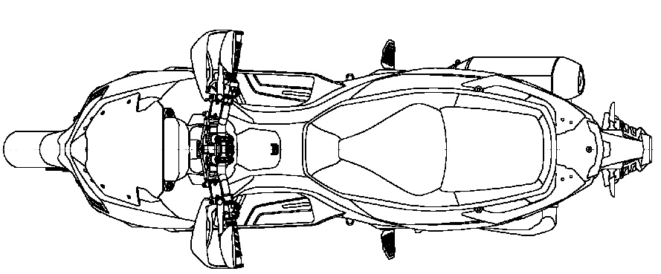

Kuyruk/stop ışığı

Sol gidon anahtarları
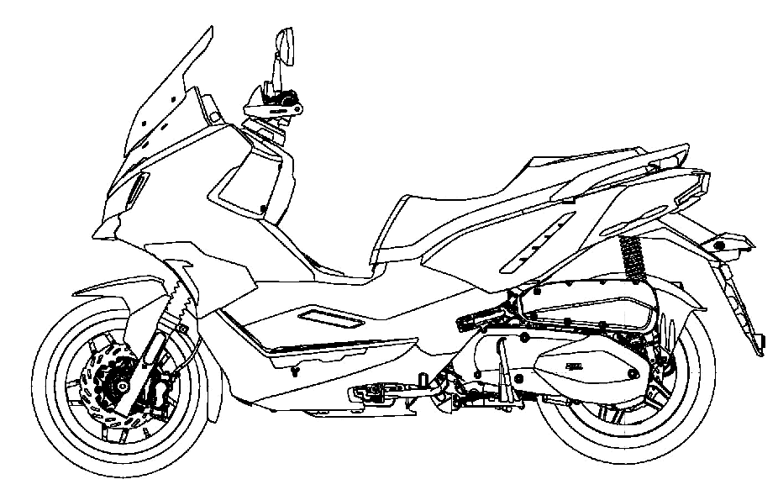

Şasi numarası

Filtre

Yan stand

Ana stand

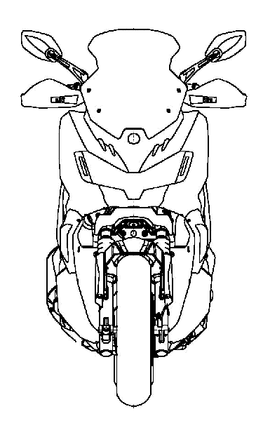
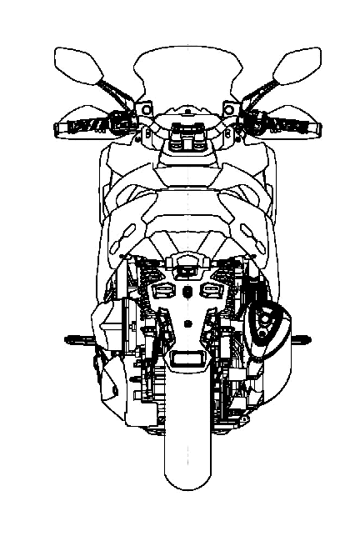
Ön fren kolu

Kontak anahtarı

Arka fren kolu

Ön sinyal lambası
Egzoz susturucusu

3. SÜRÜŞTEN ÖNCE
Bu kılavuz, güvenli sürüş, basit kontrol yöntemleri vb. dahil olmak üzere bu motosikletin doğru kullanımını açıklamaktadır.
Daha konforlu ve güvenli bir sürüş için lütfen bu kılavuzu dikkatlice okuyun.
Yararınız için, lütfen SYM bayinizden kılavuzu okumasını ve aşağıdakileri dikkatle uygulamasını isteyin:
- Motosikletin doğru kullanımı.
- Teslimat öncesi inceleme ve bakım.

                - Müşterimiz olduğunuz için çok teşekkür ederiz
                - Motosikletinizin performansını en üst düzeye çıkarmak için periyodik muayene ve bakımın eksiksiz bir şekilde yapılması gerekir.
Yeni motosikletinizi ilk 300 kilometre sürdükten sonra, ilk muayene için orijinal bayinize götürmenizi ve bundan sonra her 1000 kilometrede bir periyodik olarak motosikletinizi muayene ettirmenizi öneririz.

- Motosikletin özelliklerinin ve yapısının kullanıcı el kitabındaki / kataloglardaki fotoğraflardan ve şemalardan farklı ve değiştirilmiş olması durumunda, güncel scooter'ın özellikleri ve yapısı geçerli olacaktır.
4. GÜVENLİ SÜRÜŞ
Sürüş sırasında rahat olmak ve düzgün giyinmek, trafik kurallarına uymak, acele etmemek, her zaman dikkatli ve rahat sürmek çok önemlidir.
Genellikle, çoğu insan yeni aldıkları motosikleti çok dikkatli kullanır, ancak motosikletlerine aşina olduktan sonra, bir kazayla sonuçlanabilecek şekilde dikkatsiz olma eğiliminde olurlar.
Size hatırlatma:
- Motosiklet sürerken lütfen kask takın ve çene kemerini düzgün bir şekilde sıkın.
- Manşetleri açık veya gevşek giysiler rüzgarla savrulabilir ve manşetlerin direksiyon koluna takılmasına neden olarak sürüş güvenliğini etkileyebilir.
- Bu nedenle, sıkı kollu giysiler giyin.
- Sürüş sırasında direksiyon kolunu iki elinizle tutun. Asla tek elinizle sürmeyin.
- Hız sınırına uyun.
- Uygun alçak topuklu ayakkabılar giyin.
- Periyodik bakım ve muayeneyi programa uygun olarak gerçekleştirin.

                -  UYARI!!
- Yolcu alırken egzoz borusunun yanmasını önlemek için. Yolcunuzun ayaklarını pedalların üzerine koyduğundan emin olun.
- Çalıştırdıktan sonra egzoz borusu çok sıcaktır, bir inceleme veya bakım yaparken yanmamaya dikkat edin.
                - DIKKAT:
Modifiye edilmiş motosiklet, yapısını veya performansını etkileyecek ve motorun kötü çalışmasına veya egzoz gürültüsüne neden olacak, bu da motosikletin hizmet ömrünü kısaltacaktır.
Ayrıca, modifikasyon yasadışıdır ve orijinal tasarım ve teknik özelliklere uygun değildir.
Modifiye edilmiş bir motosiklet garanti kapsamında olmayacaktır; bu nedenle, motosikletinizi istediğiniz gibi modifiye etmeyin.

5. SÜRÜŞ
- Gerektiğinde hızlı tepki verebilmek için kollar, avuç içleri, bel ve ayak parmakları gibi vücudunuzun ilgili kısımlarını rahat tutun ve en rahat duruşla sürüş yapın.
- Sürücünün duruşu sürüş güvenliğini büyük ölçüde etkileyecektir. Vücudunuzun ağırlığını her zaman selenin ortasında tutun, vücudunuzun ağırlığı selenin arka kısmında ise ön tekerlek yükü azalacak ve bu da direksiyon kolunun titremesine neden olacaktır. Dengesiz bir gidon ile motosiklet kullanmak tehlikelidir.
- Sürücü dönüş yaparken vücudunu içe doğru eğerse dönüş yapmak çok daha kolay olacaktır. Öte yandan, sürücü vücudu ve motosiklet eğilmezse kendini dengesiz hissedecektir.
- Motosikleti engebeli, düz olmayan, asfaltsız bir yolda kontrol etmek zordur, yol koşullarını önceden bilmeye çalışın, yavaşlayın ve kolu kontrol etmek için omzunuzun kuvvetini kullanın.
- Öneri: Sürüş güvenliğini ve direksiyon kolunun çalışmasını etkilememek için ön pedallara gereksiz yere nesne yüklemeyin.
                - DIKKAT:
Sürücünün tutamak üzerindeki hissi, yüklüyken veya yüksüzken biraz farklıdır.
Aşırı yük, tutamağın sallanmasına neden olabilir ve sürüş güvenliğini etkileyebilir.
Bu nedenle motosikletinize aşırı yük bindirmeyin.

                - DIKKAT:
- Parçaların yangından zarar görmesini önlemek için gövde yan kapağı ile motor arasına paçavra gibi yanıcı maddeler koymayın.
- Hasarı önlemek için yükleme için belirtilmemiş alanlara nesne yüklemeyin.

                - ÖNERI
Motosikletin performansını en üst düzeye çıkarmak ve hizmet ömrünü uzatmak için:
İlk ay veya ilk 1000 km, motor ve bileşenleri için aşınma dönemidir.

6. ORİJİNAL YEDEK PARÇA KULLANIN
Motosikletin en iyi performansını sürdürmesi için her bir parçanın kalitesi, malzemesi ve işlenmiş hassasiyeti tasarım gerekliliklerine uygun olmalıdır. "SYM Orijinal Yedek Parçaları" orijinal motosiklet için kullanılan aynı yüksek kaliteli malzemelerden üretilmiştir. Hiçbir parça, sofistike mühendislik ve sıkı kalite kontrolü ile tasarlanan özellikleri karşılayana kadar piyasaya satılmayacaktır. Bu nedenle, yedek parçaları değiştirirken "SYM Orijinal Yedek Parçalarını" "SYM Yetkili Satıcılarından" satın almak gerekir. Piyasadan ucuz veya sahte yedek parçalar satın alırsanız, kalite veya dayanıklılık konusunda hiçbir garanti verilemez. Ayrıca, beklenmedik sorunlara yol açabilir ve motosikletin performansını düşürebilir.
Motosikletinizin orjinalliğini korumak ve uzun ömürlü olmasını sağlamak için her zaman SYM Orijinal Yedek Parçalarını kullanın.

7. HER BİLEŞENİN KULLANIMI
                - (Aşağıdakiler SYM 4 zamanlı hava soğutmalı scooter'ın temel çalışmasıdır ve farklı modellere göre değişiklik gösterebilir. Lütfen bu kılavuzun sonuna bakın.)
                - §GÖSTERGELER§
Hız göstergesi için panel şekli modelden modele değişebilir, ancak konum genellikle aynıdır.

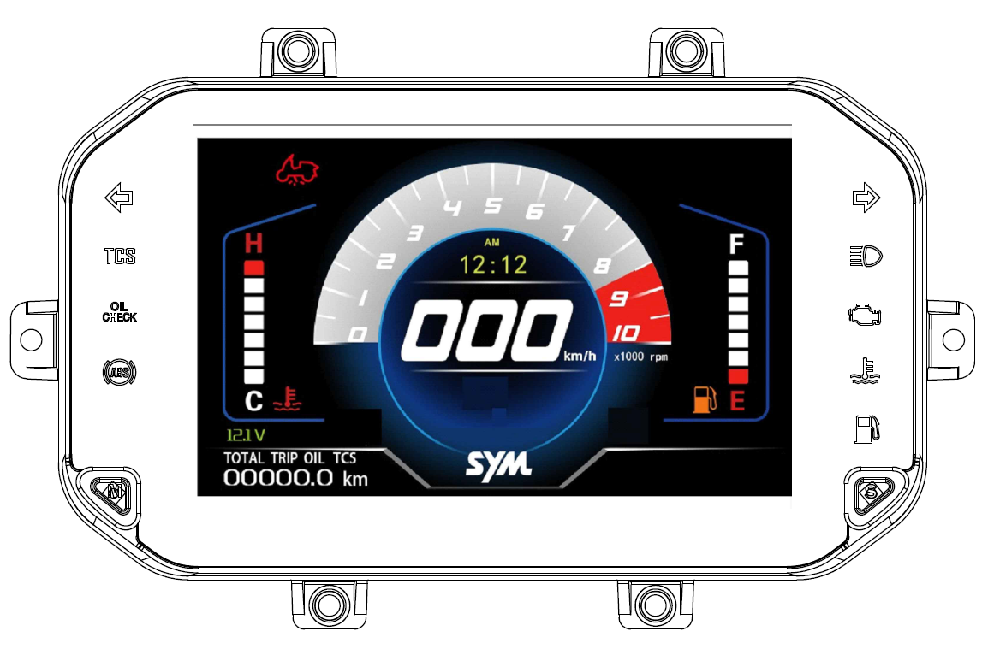
Motor yağı değiştirme ışığı göstergesi
Uzun Far Göstergesi
Arıza gösterge ışığı

“S” Buton

Sola dönüş göstergesi

Sağa dönüş göstergesi
ABS ışığı

Yakıt ölçer
“M” Buton

TCS Işığı

Soğutma sıcaklığı

  - Hız göstergesi：
Sürüş hızını gösterir.
  - Kilometre Sayacı：
Katedilen toplam birikmiş mesafeyi gösterir.
  - Uzun Far Göstergesi：
Bu gösterge uzun huzmeli far açıkken yanar.
  - Dönüş (sol/sağ) Sinyal Göstergesi：
Sol veya sağ Gösterge, açıldığında sinyal lambası anahtarının çalışma yönlerine göre yanıp sönecektir.
  - ABS gösterge ışığı:
ABS (Kilitlenmeyi Önleyici Fren Sistemi) gösterge ışığı kontak anahtarı açıldığında yanar ve scooter hareket etmeye başladıktan kısa bir süre sonra söner. ABS normalse kapalı kalır. ABS'de bir sorun varsa, gösterge yanar ve yanık kalır. Gösterge ışığı yandığında ABS çalışmaz ancak ABS arızalanırsa geleneksel fren sistemi normal şekilde çalışmaya devam eder.
  - Arıza gösterge ışığı
ECU'da bir sorun varsa, uyarı ışığı sürekli yanacaktır.
Soğutma sıcaklığı göstergesi:
Motor soğutma suyu sıcaklığını gösterir, motor soğutma suyu sıcaklık göstergesi yanıyorsa, soğutma suyunun yeterli olduğunu ve fan motorunun çalıştığını kontrol etmelidir
  - Düşük yakıt yükü uyarı ışığı:
Deponun içinde az miktarda yakıt olduğunda, uyarı ışığı yanacaktır.
  - Trip sıfırlama:
TRIP ekran durumunda, “S” düğmesine 2±0,5 saniye basarak göstergeyi değiştirebilirsiniz.
Kilometre göstergesi modu değiştirme:
1. TOTAL ekran durumunda “M” düğmesine 0,5±0,5 saniye basın, TRIP ekranına geçin.
2. TRIP ekranında 0,5±0,5 saniye boyunca “M” düğmesine basın, OIL ekranına geçin.
3. OIL ekranında 0,5±0,5 saniye boyunca “M” düğmesine basın, TCS ekranına geçin.
4. TCS ekran durumunda “M” düğmesine 0,5±0,5 saniye basın, TOTAL ekranına geçin.
  - TCS modu değiştirme:
1. TCS modu “KAPALI” durumundayken ‘S’ düğmesine 2 ± 0,5 saniye basarak TCS modunu “AÇIK” durumuna getirin..
2. TCS modu “AÇIK” durumundayken ‘S’ düğmesine 2 ± 0,5 saniye basarak TCS modunu “KAPALI” durumuna geçirin.
  - Arayüz ayarları :
1. TOTAL modunda, ayar sayfasına girmek için “S” düğmesine 2 ± 0,5 saniye basın.
2. Sayfa ayar modunda, “S” düğmesine 2 ± 0,5 saniye basarak TOTAL modunda ana arayüze geri dönün
3. “M” düğmesine 0,5±0,5 saniye basarak “Mod”, “Saat”, “Birim”, ‘Dil’ ve “Hakkında” seçenekleri arasında geçiş yapabilirsiniz
4. “S” düğmesine 0,5±0,5 saniye basarak “Mod”, “Zaman”, “Birim”, ‘Dil’ ve “Hakkında” arayüzlerine girerek işlev ayarlarını yapabilirsiniz
  - Saat ayarları:
1. Saat ayarını seçin ve saat ayar arayüzüne girmek için “S” düğmesine 0,5±0,5 saniye basın.
2. Saat ayar arayüzünde, AM veya “PM” arasında geçiş yapmak için “S” düğmesine 2 ± 0,5 saniye basın
3. Saat ayar arayüzünde, “M” düğmesine basarak ayarlanabilir “saat”in yanıp sönen durumuna geçin. ‘S’ tuşuna 0,5±0,5 saniye basarak “saat”i değiştirin.
4. Saat ayar arayüzünde, “M” düğmesine basarak “dakika” yanıp sönen durumuna geçin. Bu sırada, “saat” ayarlanabilir. ‘S’ düğmesine 0,5 saniye basarak “dakika”nın on basamağını biriktirin
5. Saat ayar arayüzünde, “M” düğmesine basarak “dakika” yanıp sönen durumuna geçin. Bu sırada, “saat” ayarlanabilir. ‘S’ düğmesine 0,5 saniye basarak “dakika”nın tek hanesini biriktirin
6. Saat ayar arayüzünde, “M” düğmesine 2 saniye basarak cihaz ayarlarına geri dönün
  - Birim Ayarı:
1. Sayfa ayarlarına girin ve “S” düğmesine tıklayarak birim ayarları arasında geçiş yapın (km/h, mph)
2. Önceki ekrana dönmek için “M” düğmesine 2 ± 0,5 saniye basın.
- Dil Ayarı:
1. Sayfa ayarlarına girin, “S” tuşuna basarak “İngilizce”, “Fransızca”, “İspanyolca”, “İtalyanca”, ‘Yunanca’ ve “Türkçe” seçenekleri arasında geçiş yapın ve değiştirin
2. Önceki sayfaya dönmek için “M” düğmesine uzun basın
- Motor yağı değiştirme göstergesi:
Yağ değişim zamanını ışıklarla gösterir. Araç yaklaşık 1000 kilometre yol yaptığında gösterge ışığı yanar ve kullanıcılara yağın değiştirilmesi gerektiğini bildirir. Yağ değişimi tamamlandıktan sonra, “OIL” modunda “S” düğmesine 2±0,5 saniye basılı tutun, ardından gösterge ışığı sönecektir.
  - Yakıt ölçer:
Bu göstergedeki ibre, depoda ne kadar yakıt kaldığını gösterir.
Anahtar anahtarı “OFF” konumuna getirildiğinde işaretçi “E” konumunda kalır
  - TCS Göstergesi:
Motosikletin anahtarı AÇIK konumdayken, göstergelerden ECU'ya gönderilen bilgiler TCS işlevini etkinleştirir. Göstergelerin kendi kendini kontrol etmesinden sonra TCS gösterge kimliği bilgilerini okuyun. TCS göstergesi söndükten sonra (TCS'de hata olmadığında). TCS anahtar modunu değiştirmek için “M” düğmesine basın (TCS göstergelerin kilometre sayacında görüntülenir). “S” düğmesine 2 saniyeden fazla basılı tutun, AÇIK veya KAPALI anahtarlamasını gerçekleştirin. TCS açık olduğunda gösterge kapalıdır, TCS kapalı olduğunda gösterge açıktır.
Not: TCS'yi AÇIK veya KAPALI konuma getirdikten sonra, tekrar değiştirmek için 2 saniye beklemek gerekir (sürekli değiştirme ve yanlışlıkla düğmeye basma önlenmelidir). Araç hızı 5 km/s'den fazla olduğunda, cihaz AÇIK veya KAPALI konuma getirilemez.
- Kilometre ve mil arasında geçiş yapma:
Metrik sistemi veya İngiliz ölçü sistemini seçmek için “S” düğmesine tıklayın, seçiminiz geçerli olacaktır. Önceki seviyeye dönmek için “M” düğmesine uzun basın.
  - TFT İşlev Çalıştırma Talimatları:
UI arayüzü ekranı:
Gündüz modu: beyaz zemin üzerine siyah karakterler (ışığa duyarlı sensörü kontrol eder)
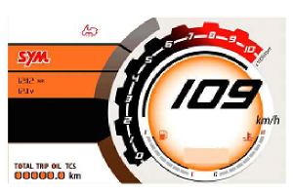
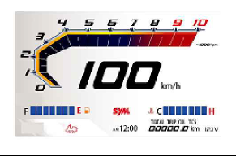
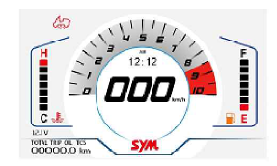

Resim 3
Resim 1
Resim 2
Gece modu: siyah arka plan üzerinde beyaz karakterler (ışığa duyarlı sensörü kontrol eder)
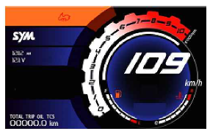
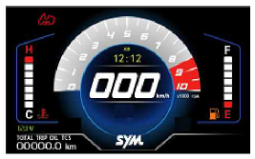
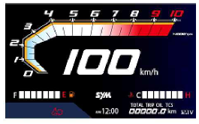

Resim 3
Resim 3
Resim 3

                - DİKKAT:
Alet saati kaydedilemediğinde, araç ANAHTARI KAPALI konumdayken aküyü 30 saniye boyunca çıkarın, aküyü yeniden takın ve saati manuel olarak doğru saate ayarlayın.

                - §ATEŞLEME ANAHTARININ ÇALIŞMASI §
KONTAK ANAHTARI
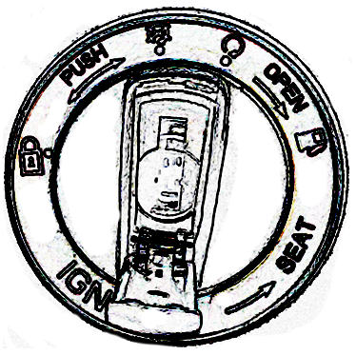
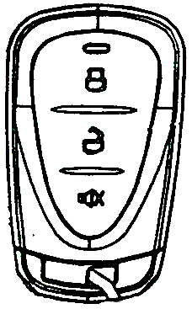
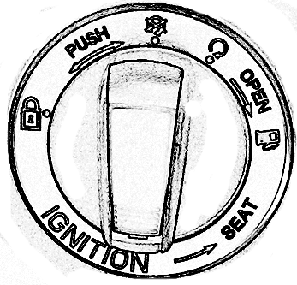
Akıllı anahtar (düğmeye bastıktan sonra anahtarı çıkarın)

                - §HIRSIZLIĞA KARŞI AKILLI KİLİT TANIMI (Akıllı kilit modeli için)§
- Güvenliği ayarlayın：Motosiklet kontak kilidi kapalıyken

1.Sesli ve ışıklı uyarı: Uzaktan kumandadaki tuşuna kısa basın, korna "bip" sesi çıkarır, yön ışıkları bir kez yanıp söner, kilit kilitlenir ve 3 saniye sonra sesli ve ışıklı uyarı durumuna girer.
Sessiz uyarı: Uzaktan kumandadaki tuşuna kısa basın.korna “bip” sesi çıkarır, sinyal lambaları bir kez yanıp söner, kilit kilitlenir ve 3 saniye sonra sessiz uyarı etkinleştirilir

- Hırsızlık önleme ve otomatik kurtarma uyarısını kaldırın

Uyarı durumunda düğmesine basın, korna iki kez “BI-BI” sesi çıkarır, sinyal lambaları iki kez yanıp söner ve uyarıyı serbest bırakmak için kilit açılır。
ACC 20 saniye içinde açılmazsa, alarm sistemi yanlışlıkla devre dışı bırakılmış sayılacak ve otomatik olarak orijinal devreye alınmış durumuna geri dönecektir.

●Dikkat: Tamamen serbest bırakmak ve artık otomatik olarak uyarı durumuna dönmemek için düğmeye 2 saniye içinde art arda iki kez basın
- Otomatik kilit
Serbest bırakılmış durumda, AÇIK vites KAPALI vitese çevrilir (ACC kapatılır) ve 20 saniye sonra otomatik olarak kilitlenir ve sessiz uyarı durumuna girer.
                - Not: Salon anahtarına yarıda tekrar basılırsa ve anahtar algılanırsa kilitleme süresi otomatik olarak ertelenecektir。
- LOCK vitesinde otomatik kilitleme
Serbest bırakıldığında, düğme kilidi OFF (Kapalı) konumundan LOCK (Kilitli) konumuna geçer ve 1 saniye sonra kilit kafası otomatik olarak kilitlenir. 3 saniye sonra sessiz uyarı durumuna geçer.
Kilit durumunda, uzaktan kumandadaki düğmesine bir kez basın. 15 saniye içinde çıkmazsa, kilit konumu otomatik olarak orijinal uyarı durumuna geri döner.
Serbest durumda, LOCK dişlisi OFF dişlisine çevrilir ve 15 saniye sonra otomatik olarak kilitlenir ve sessiz uyarı durumuna geçer.
- Solenoid valf korumasının kötü niyetli çalışması
10 saniye içinde selenoid valf 10 kez sürekli olarak çalıştırılırsa kötü niyetli işlem olarak değerlendirilir ve sistem onu ​​otomatik olarak koruyacaktır. Korumalı durumda, uzaktan kumanda düğmesine bastığımda ana makine normal yanıt verir, ancak kilit solenoid valfi yanıt vermez (çalışmaz). 15 saniye sonra otomatik olarak solenoid valfi korumasından çıkar ve normale döner.
Araç titreşim alarmı durumundayken: Alarm, kısa süreliğine güçlendirme tuşuna, serbest bırakma tuşuna veya sessiz tuşuna basılarak askıya alınabilir ve orijinal güçlendirme durumu değişmeden kalır. (Alarm durumunu değiştirmeden alarmı kaldırmak için herhangi bir tuşa basın)
- Alarm duraklaması

Araç titreşimli alarm durumundayken, alarmı duraklatmak ve orijinal etkinleştirme durumunu değiştirmeden bırakmak için düğmeye, düğmeye veya düğmeye kısa süre basabilirsiniz.

- Alarm mode
Tetikleyici  Alarm durumu | İlk titreşim tetikleyici | Titreşimi 15 saniye içinde tekrar tetikleyin | Not
Ses ve ışık uyarı durumu | Üç kez alarm | Akusto-optik alarm 15 saniye boyunca | Art arda 8 döngü boyunca sürekli olarak titrelime maruz kaldıktan sonra tek tonlu aram durumuna geçer
Sessiz alarm durumu | Alarm yok | Alarm yok
8.LED durumu
Durum | LED durumu
Güçlendirme | Her 1,5 saniyede 4 kez yanıp söner ve 5 saniye sonra kapanır
Azaltma | Her 1 saniyede bir yanıp söner ve 5 saniye sonra kapanır
Main switch ON | Normalde 5 saniye boyunca açık ve sonra kapalı
alarm | Alarm ile yanıp sönme
9. PKE KİLİT AÇIK

                - 1. Ana şalterin döner kolu "KİLİTLİ" konumdayken (scooter hırsızlık alarmı durumundadır), uzaktan kumanda ana şalterden 3 metre uzaklıktayken, uzaktan kumandadaki kilit açma düğmesine bir kez basın, ana şalter beş kez yanıp sönecek ve iki kez çalacaktır, ardından ana şalterin kilidi açılır. Anahtarın kolunu 15 saniye içinde döndürün, kol "KAPALI" veya "AÇIK" konuma döndürülebilir. 15 saniye sonra ana şalter otomatik olarak kilitlenecektir.
2. Ana şalterin döner kolu "LOCK" konumundayken (scooter hırsızlık alarmı durumundayken), uzaktan kumanda ana şalterden 3 metre uzaklıktayken, ana şalter düğmesine basın veya scooter'ı hareket ettirin (titreşim algılama), ana şalter beş kez yanıp söner, ardından ana şalterin kilidi açılır. Anahtarın kolunu 15 saniye içinde döndürün, kol "KAPALI" veya "AÇIK" konuma döndürülebilir. 15 saniye sonra ana şalter otomatik olarak kilitlenecektir.

                - 10. IMMO İndüksiyon kilidini açma
                - Uzaktan kumandanın pil gücü kullanılamayacak kadar düşük olduğunda, bu işlev kilidi açmak için kullanılabilir)Ana şalter kilitliyken (şalter kolu "KİLİTLİ" veya "KAPALI" konumdayken), kolu aşağı doğru bastırın, uzaktan kumandayı 10 saniye içinde immobilizer algılama alanından 1 cm'den daha az uzağa yerleştirin (immobilizer ana şalterin yakınındadır) ve şalterin kilidi otomatik olarak açılacaktır.
Uzaktan kumanda immobilizer algılama alanına yakın olduğunda anahtar kilidi açıldıktan sonra (immobilizer indüksiyon kilidi açma), kol hala uzun süre "LOCK" veya "OFF" konumundaysa, otomatik olarak orijinal hırsızlık önleme uyarısı durumuna geri dönecektir (sesli ışık uyarısı veya sessiz uyarı)

- PKE korumasının kötü niyetli çalışması
10 saniye içinde, PKE'ye 10 kez sürekli olarak basarsanız (10. kez zorla kilitleme ve sessiz uyarıya girme), kötü niyetli işlem olarak değerlendirilir ve sistem otomatik olarak 15 saniye boyunca PKE koruma durumuna geçer. koruma durumunda, normal yanıt vermek için uzaktan kumanda ana bilgisayarına basın. ancak kilitleme işlemi ve PKE yanıt vermez (hareket etmez.), 15 saniye sonra otomatik olarak PKE korumasından çıkar ve normale döner.

DİKKAT：
- Yedek anahtarı kullanırken, anahtarı aynı viteste takın ve çıkarın。
- Aracı terk ederken, ana şalterin "kilit" konumuna getirildiğinden emin olun
- Lütfen yedek anahtar "anahtar kodu" alüminyum plakasını düzgün bir şekilde saklayın. Anahtar kaybolursa, bayiden "anahtar kodu" ile yeni bir yedek anahtar sipariş edebilirsiniz. Anahtar mevcut değilse, aracınızın çalışmamasına neden olabilir.
- Akü kapasitesinin ≥ 8ah olduğundan emin olun.
- Araç uzun süre kullanılmayacaksa, akü bağlantısı kesilmeli ve akü her ay şarj edilmeli ve bakımı yapılmalıdır.
- Uzaktan kumanda düğmesinin etkili mesafesi 20 metreden fazla veya eşit olmalıdır. Lütfen aracın kilidini açmak için etkili mesafe içinde uzaktan kumandaya dokunmaktan kaçının.
- Uzaktan kumandanın çalışma mesafesi 10 metreden az olduğunda, uzaktan kumandanın dahili pilini değiştirmeye dikkat edin ve pil özellikleri sym fabrika spesifikasyonuna uygun olmalıdır.
- Araç aküsünün sık sık anormal güç kaybını önlemek için SCN tarafından onaylanmayan diğer elektronik bileşenleri takmamaya dikkat edin.
- Lütfen uzaktan kumandayı doğrudan güneşe ve yağmura maruz bırakmayın.
- Gürültülü ve titreşimli ortamlarda, uzun süreli alarmın neden olduğu pil gücü kaybını önlemek için güçlendirmenin gerekli olup olmadığını düşünmek gerekir.
- Uzaktan kumanda pili üç pakette değildir.
- Kullanıcı makineyi kendi başına sökerse veya yapay olarak hasar görürse, garanti kapsamında değildir.

                - §DÜĞMELERIN KULLANIMI§
Rölantı hızı otomatik durdurma anahtarı

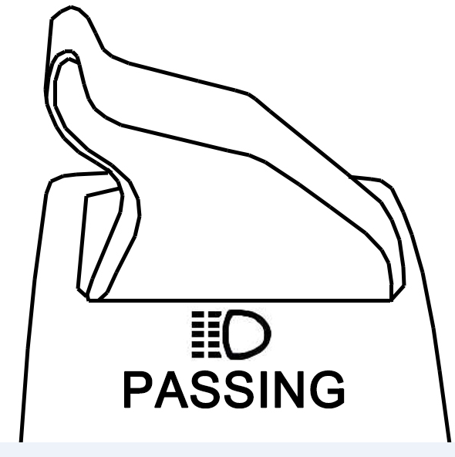
Geçiş

Uzun/kısa far anahtarı

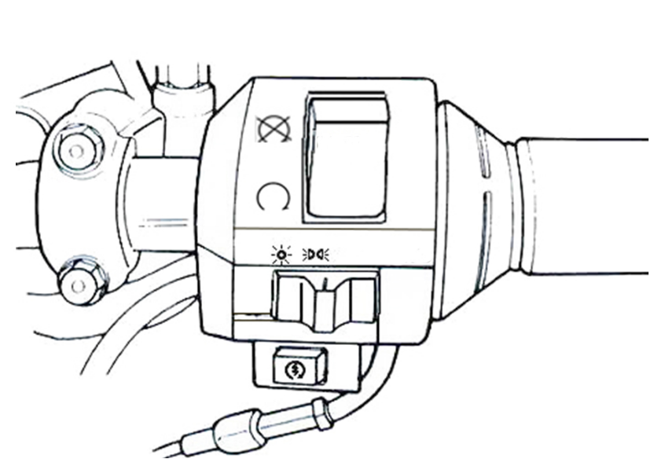

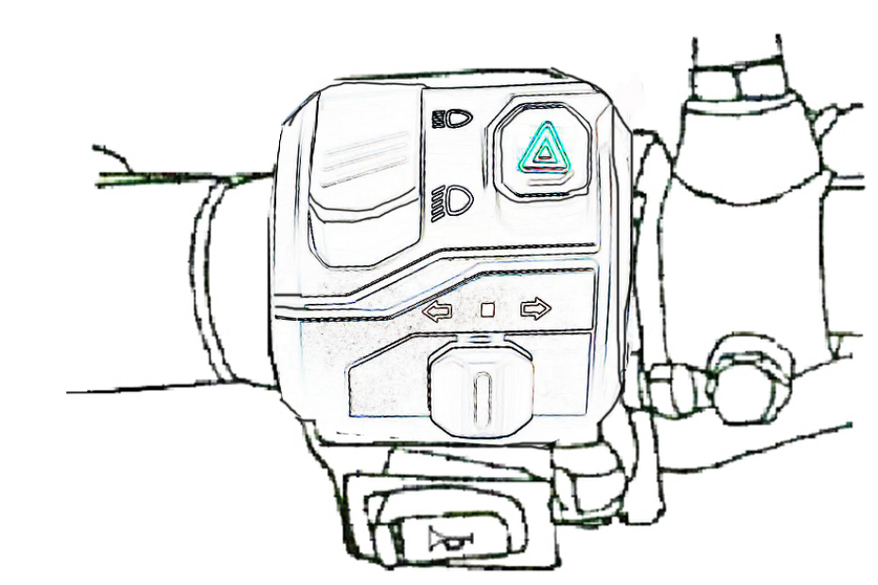

Konum anahtarı
Dönüş sinyal anahtarı

Korna

Elektrikli marş düğmesi

  - Elektrikli marj dügmesi
- Bu, motorun çalıştırılması için bir marş motoru düğmesidir (şalter).

- Ana şalter "açık" durumdayken, ön veya arka fren kolunu tutarken bu düğmeye basmak motoru çalıştıracaktır.
                - DIKKAT:
- Motor çalıştırıldıktan hemen sonra bu düğmeyi bırakın ve motora zarar vermemek için düğmeye bir daha asla basmayın.
- Bu mekanizma bir güvenlik tasarımıdır. Motor ancak ön veya arka fren koluna (pedalına) basıldıktan sonra çalıştırılabilir.

  - Uzun/kısa far anahtarı
Bu, uzun ve kısa far anahtarlama düğmesidir. Uzun ve kısa farlar arasında geçiş yapmak için bu düğmeye basın.
Bu uzun far içindir.


Bu kısa far içindir (lütfen şehir içinde kısa fara dönün.)

  - Geçiş anahtarı
Kontak anahtarını "ON" konumuna getirin ve bu düğmeye basın. Ardından, öndeki aracın sürücüsünü onu sollamak istediğiniz konusunda uyarmak için farın uzun farı hemen yanacaktır (Sollama için, uzun far göstergesi bu sırada yanacaktır) Bu düğme bırakıldıktan sonra orijinal konumuna geri dönecektir.
Geçiş

                - DIKKAT:
- Koltuk kilitlendikten sonra anahtarı çıkardığınızdan emin olun.
- Koltuk otomatik olarak aşağı bastırıldığında anahtarın saklama kutusunun içinde kilitlenmesini önlemek için kilidi açtıktan sonra anahtarı saklama kutusunun içine koymayın.

Korna anahtarı
Kontak anahtarı “AÇIK” konumdayken bu düğmeye basın,


korna çalacaktır.

Sinyal Anahtarı

  - Sinyal lambaları sola/sağa dönüş yaparken veya şerit değiştirirken kullanılır.
Kontak anahtarını “ON” konumuna getirin ve sinyal anahtarını sola veya sağa kaydırın. Ardından, sinyal lambaları yanıp sönecektir.
Serbest bırakmak için, dönüş sinyali düğmesini orijinal konumuna geri getirin.
Sağ dönüş sinyal lambasının yanıp sönmesi, sağa dönmek istediğinizi gösterir.

Sol dönüş sinyal lambasının yanıp sönmesi, sola dönmek istediğinizi gösterir.


                - § DEPOLAMA KUTUSU §
Depolama kutusu
- Bu kutu koltuğun altında bulunmaktadır.
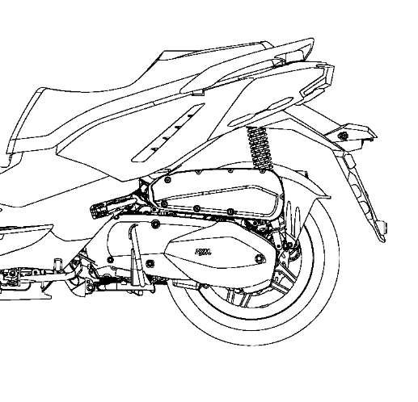
- Bagaj Kutusu Kapasitesi: 35 L.
- Kutuya değerli eşyalarınızı koymayın.
- Koltuğu aşağı bastırdıktan sonra tamamen kilitlendiğinden emin olun.
- Yıkamadan önce değerli eşyaları çıkararak bu nesnelerin ıslanmasını önleyin.
- Motorun ısısı ve yüksek sıcaklık nedeniyle, ısıya duyarlı nesneleri kutuya koymayın.

                - §GÜVENLİK KASKI KANCASI§
- Motosikleti durdurun ve kask çene kemerini kancaya asın.
                - DIKKAT:
- Motosiklete zarar vermemek ve kaskın işlevini kaybetmesini önlemek için sürüş sırasında kaskı bu kancaya asmayın.

                - §FREN §
- Gereksiz ani frenlemelerden kaçının.
- Fren yaparken ön ve arka tekerlek frenlerini aynı anda kullanın.
- Uzun süre sürekli fren yapmaktan kaçının çünkü bu frenlerin aşırı ısınmasına ve frenleme veriminin düşmesine neden olabilir.
- Yağmurlu günlerde kaygan yollarda sürüş yaparken yavaşlayın ve erken fren yapın. Savrulmayı ve düşmeyi önlemek için asla aniden frene basmayın.
- Sadece ön frenin veya arka frenin kullanılması düşme riskini artırır çünkü scooter bir tarafa çekilme eğilimindedir.
- ABS ile donatılmış motosikletlerde bile, viraj alırken fren yapmak tekerleklerin kaymasına neden olabilir. Bir virajı dönerken, frenlemeyi her iki frenin hafifçe uygulanmasıyla sınırlandırmak veya hiç fren yapmamak daha iyidir. Viraja girmeden önce hızınızı azaltın
《Motor Freni》
Gaz kelebeği kolunu orijinal konumuna geri getirin ve motor frenini uygulayın.
Uzun veya sert bir eğimde sürerken hem ön tekerlek hem de arka tekerlek için aralıklı olarak fren uygulamak gerekir.
Ön tekerlek için
Arka tekerlek için
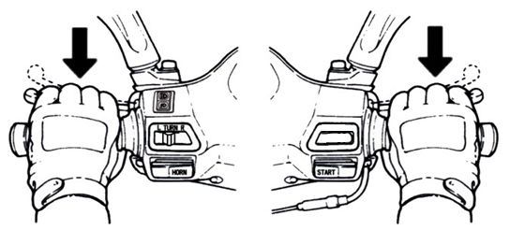
ABS

8. MOTORU ÇALIŞTIRMAK İÇİN ÖNEMLİ NOKTALAR VE UYARILAR

                - DIKKAT:
- Lütfen motoru çalıştırmadan önce yağ ve yakıt hacminin yeterli olup olmadığını kontrol edin.
- Motoru çalıştırmak için ana park ayağı yere sağlam bir şekilde basmalı ve motosikletin aniden ileri doğru hareket etmesini önlemek için arka tekerleğe fren uygulanmalıdır.

1. Kontak anahtarı anahtarını "ON" konumuna getirin.
2. El arka tekerlek frenini uygulayın.
3. Hızlanmayın, fren uygulandığında marş düğmesine basın.

［Sizi önemsiyoruz! Yola çıkmadan önce, arka tekerlekte el frenini çekili tutun.］
                - DIKKAT:
- Marş motorunun zarar görmesini önlemek için, marş düğmesine 15 saniyeden fazla basılı tutmayınız.
- Marş düğmesine 15 defadan fazla bastıktan sonra motor hala çalışmıyorsa, durun ve 10 saniye bekledikten sonra tekrar çalıştırın.
- Motosiklet uzun süre çalıştırılmadığında veya yakıt tamamen bittikten sonra yakıt ikmali yapıldığında motoru çalıştırmak daha zordur. Bu durumda, motoru çalıştırmak için marş koluna veya marş düğmesine birkaç kez basmak ve gaz kelebeği kolunu kapalı konumda tutmak gerekir.
- Soğuk çalıştırma durumunda motorun ısınması birkaç dakika sürebilir.
- Egzoz zararlı gazlar (CO) içerir, bu nedenle lütfen motoru iyi havalandırılan bir yerde çalıştırın.

【Motoru mars kolu ile çalıştırırken.】
- Adım 1~3 tamamlandıktan sonra, gaz kelebeği valfi kolu kapalı konumdayken kick startere ayakla kuvvetlice basın.
- Motor soğuksa ve çalıştırmak zorsa, gaz kelebeği valfini 1/8~1/4 tur döndürmek çalıştırmayı kolaylaştıracaktır.
- Motor çalıştırıldıktan sonra marş motorunu orijinal konumuna geri getirin.

                - DIKKAT:
- Motoru kick marş koluyla çalıştırmadan önce motosikleti ana park standıyla sıkıca destekleyin.
- Uzun süre kullanılmadığı için işlevini kaybetmesini önlemek için motoru ara sıra marş koluyla çalıştırın.

9. SÜRÜŞÜN EN İYİ YOLU
- Hareket etmeden önce sinyal lambasını yakın ve arkadan hiçbir aracın gelmediğinden emin olun. Sonra, sürün.
                - §GAZ KELEBEĞİ KOLUNUN KONTROLÜ§
Hızlanma : Hızı artırmak için. Eğimli bir yolda sürerken, motorun gücünü ortaya çıkarması için gaz kelebeği kolunu yavaşça çevirin.
Yavaşlama : Hızı düşürmek için.
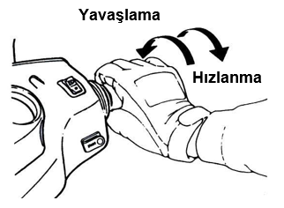

                - §PARK ETME YÖNTEMİ§
- Otoparka yaklaşırken:
- Sinyal lambasını erken yakın ve öndeki, arkadaki, soldaki ve sağdaki araçlara dikkat edin, ardından iç şeridi kullanın ve yavaşça yaklaşın.
- Gaz kelebeği kolunu orijinal konumuna geri getirin ve önceden fren uygulayın. (Frenleme sırasında arkadaki araçların sürücülerini uyarmak için fren lambası yanar)
  - Tamamen durduğunuzda:
- Dönüş sinyali anahtarını orijinal konumuna geri getirin ve motoru kapatmak için kontak anahtarı anahtarını "OFF" konumuna çevirin.
- Motor durdurulduktan sonra motosikletten sol taraftan inin ve motosikletin trafiği engellemeyeceği ve zeminin düz olduğu bir park yeri seçin, ardından motosikletin ana park standını indirin.
- Direksiyon kolunu sol elinizle tutun ve selenin ön ucunu aşağı doğru tutun veya selenin sol alt tarafındaki park kolunu sağ elinizle tutun.
- Sağ ayağınızla ana park standına basın, ana park standını sıkıca yere koyun.
Size hatırlatmak için: Motosikletin çalınmasını önlemek için park ettikten sonra direksiyon kolunu kilitleyin ve anahtarı çıkarın.

DIKKAT:
- Motosikletinizi trafiği engellemeyeceği güvenli bir yere park edin.

10. SÜRÜŞTEN ÖNCE KONTROL VE BAKIM
(Aşağıdaki bileşenler için lütfen bileşenlerin konum şemasına bakın.)
                - §RUTIN KONTROL§

 | Kontrol öğeleri |  |  | Kilit noktaları kontrol edin
 | Motor yağı |  |  | Yeterli motor yağı var mı?
 | Yakıt |  |  | Yeterli mi? Oktan 90 veya üzeri mi
 | Fren |  | Ön | Frenleme durumu?  (Fren kolu serbest boşluğu: 10~20mm)
 |  |  | Arka | Frenleme durumu?  (Fren kolu serbest boşluğu: 10~20mm)
 | Lastikler |  | Ön | Lastik basıncı normal mi?  (Standard: 2.0kgf/cm²)
 |  |  | Arka | Lastik basıncı normal mi?  (Standard: 2.5 kgf/cm²)
 | Direksiyon Kolu |  |  | Kol anormal şekilde titriyor mu veya döndürülmesi zor mu?
 | Hız göstergesi,ışıklar ve dikiz aynası |  |  | Düzgün çalıştırılıyor mu?
 | Ana Bileşenlerin Sızdırmazlığı |  |  | Işıklar yanıyor mu? Arkadan net bir şekilde görülebiliyor mu?
 | Anormal Noktalar |  |  | Vidalar, somunlar gevşemiş mi?

DIKKAT:
- Rutin kontrol sırasında herhangi bir sorun tespit edilirse, motosikleti tekrar kullanmadan önce sorunu giderin, gerekirse motosikletinizi "SYM bayisi veya yetkili servis personeli" tarafından kontrol ve tamir ettirin.

                - §MOTOR YAĞI KONTROLÜ VE DEĞIŞIMI§
  - KONTROL:
Motosikleti düz bir zeminde desteklemek için ana park standını kullanın, motor 3~5 dakika durduktan sonra yağ çubuğunu çıkarın. Yağ çubuğundaki yağı silin ve ardından tekrar kılavuz boruya yerleştirin (Döndürmeyin.)
2. Yağ çubuğunu çıkarın ve yağ seviyesinin üst ve alt işaretler arasında olup olmadığını kontrol edin.
- Yağ alt sınırın altındaysa üst sınıra kadar yağ ekleyin. (Silindir, karter...vb. sızıntı olup olmadığını kontrol edin.)
Yağ Değişimi:
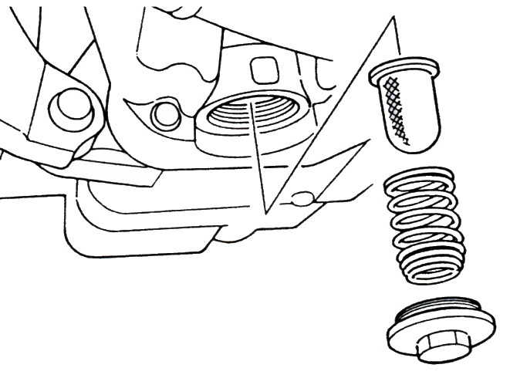
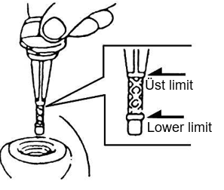

Yağ filtre

Filter nut

- İlk 1000 km'den sonra motor yağını değiştirin ve bundan sonra her 5000 km'de bir motor yağını değiştirin.
- Motorun maksimum performansını korumak için, her 1000 km'de bir motor yağının yeterli olup olmadığını kontrol edin. Motor yağının yetersiz olduğu tespit edilirse, üst sınıra kadar yağ ekleyin.
- Motor Yağı: SAE 10W-30 sınıfı veya daha iyi bir motor yağı kullanın. Aksi takdirde, hasar garanti kapsamında olmayacaktır.
- Yağ Kapasitesi: 1,4 litre (filtre değiştirilmediğinde 1,2 litre).
- Dış sıcaklık 0 C’nin altında ise SAE 5W-40 kullanın
【Yağ filtresi değişimi】
Elemanın yağ filtresi somun tertibatını ve elemanı çıkarın. Benzin veya hava püskürtme tabancası kullanarak elemandaki yabancı maddeleri temizleyin.
                - UYARI:
- Motosiklet düz olmayan bir zemine park edilmişken veya motor durduktan hemen sonra yağ seviyesi kontrol edildiğinde yağ seviyesi doğru olmayacaktır.
- Motor durduktan hemen sonra motor ve egzoz borusu sıcaktır. Motor yağını kontrol ederken veya değiştirirken yanmamaya özellikle dikkat edin.
Yağ emülsiyonlaşmasını önleyin
-Düzenli aralıklarla ısınma
-Sıcak araba her seferinde bir dakika içinde çalışır
-Ayda en az bir kez 10 km kullanın.
-Yağı 3 ayda veya 5000 km'de değiştirin
- Yeniden doldurulduktan sonra yağ kolu tekrar alt sınıra yaklaşırsa, motorda sızıntı olup olmadığını kontrol edin ve yeniden doldurun.
- Yağ doldururken kıvılcım ve alevden uzak tutun.

                - §YAKIT KONTROLÜ§
- Ana şalter anahtarını "ON" konumuna getirin ve yakıt deposunda yeterli miktarda yakıt olduğundan emin olmak için yakıt sayaç iğnesi aralığını kontrol edin.
- Bu motosikletin motoru 90 oktan veya üzeri kurşunsuz yakıt kullanmak için tasarlanmıştır.
- Yakıt doldururken ana sehpayı yere sıkıca sabitleyin, motoru kapatın ve alevleri motosikletten uzak tutun.
- Yakıt doldururken yakıt Üst limit kolunun üzerinde doldurmayın.
- Yakıt deposu kapağının doğru şekilde sıkıldığından emin olun.
                - §ŞANZIMAN YAĞI KONTROLÜ VE DEĞIŞIMI§
                - KONTROL:
- Motosikleti düz bir zeminde desteklemek için ana sehpayı kullanın, motor durduktan sonra 3~5 dakika bekleyin. Şanzıman yağı infüzyon cıvatasını çıkarın, tahliye cıvatasının altına bir ölçüm camı koyun ve tahliye cıvatasını çıkarın. Yağın ölçüm camına akmasına izin verin ve azalıp azalmadığını kontrol edin. (sökme sırasında:180c.c./değiştirme sırasında:160c.c.).
                - YAĞ DEĞİŞİMİ:
- motoru durdurun ve motosikletinizi kaldıraçlı bir zeminde desteklemek için ana sehpayı kullanın. İnfüzyon cıvatasını ve tahliye cıvatasını sökün, yağı boşaltın.
- Boşaltma cıvatasını takın ve sıkın. Yeni Şanzıman yağı (160c.c.) doldurun ve infüzyon cıvatasını takın ve sıkın. (Cıvataların sıkıldığından emin olun ve sızıntı olup olmadığını kontrol edin).
- Önerilen yağ: Orijinal SYM DİŞLİ YAĞI (SAE 85W-140).

                - §FREN BOŞLUĞUNUN KONTROLÜ VE AYARLANMASI§
DENETİM: (Fren kolunun boşluğu, motor durdurulmuş halde kontrol edilmelidir.)
Ön ve arka tekerlekler için fren kolu ve pedal boşluğu.
◆Ön tekerlekler için el freni kolunu kontrol ederken, boşluğu (frenleme yok durumundan ilk frenleme durumuna kadar el freni kolunun hareketi) 10~20 mm olmalıdır. El freni kolunu kuvvetlice tutarken süngerimsi bir his varsa bu anormal bir durumdur.

10~20 mm

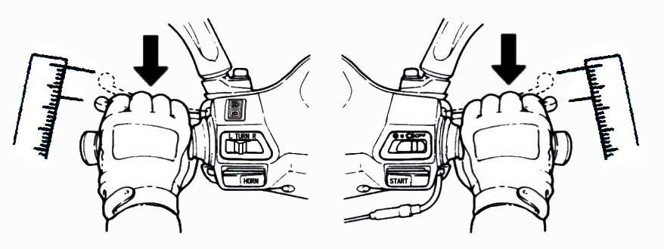

                - §DİSK FREN İNCELEMESİ§
- Fren hatlarında sızıntı veya hasar olup olmadığını gözle kontrol edin, bir anahtar veya benzer bir alet kullanarak fren hatlarının bağlantılarının gevşek olup olmadığını kontrol edin ve sürüş sırasında direksiyonun titremesi veya herhangi bir parçanın sürtünmesinin fren hatlarına zarar verip vermediğini kontrol edin. Eğer öyleyse, motosikletinizi SYM bayinize onarım veya servis için götürün.
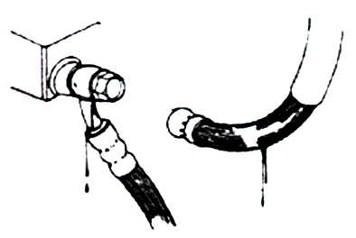
                - DİKKAT:
- Motosikletinizi kuru bir yol yüzeyinde yavaşça sürün ve ön ve arka frenleri çalıştırarak herhangi bir arıza olup olmadığını kontrol edin. Böylece motosikletinizin optimum durumda ve güvenli bir sürüş sağladığından emin olabilirsiniz.

（sızıntı, hasar, fren hattında gevşeklik）

（Ön fren balatalarını kontrol etme）
- Fren kaliperinin arkasından freni kontrol edin. Fren balatası aşınma sınırı fren diskine ulaştığında, fren balatası yeni balata ile değiştirilmelidir.
（Fren hidroliği deposundaki yağ miktarını kontrol etme）
- Motosikleti düz bir zemine park edin ve sıvı seviyesi “LOWER” işaretinin altında olup olmadığını kontrol edin. Önerilen Fren Sıvısı: WELL RUN BRAKE OIL (DOT 4).
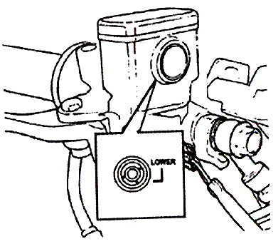
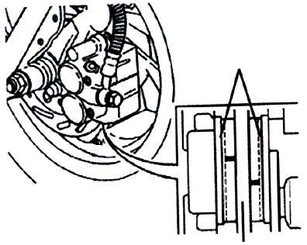
Fren diski
Brake caliper
Brake pad wear limit grooves

Vida

（ Ön tekerlek fren hidroliğinin yenilenmesi）
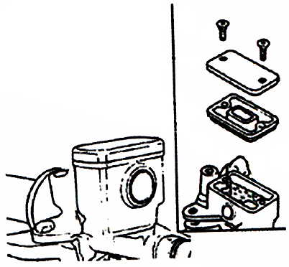

1. Vidaları gevşetin ve ana silindir kapağını çıkarın.
Silindir contası
2. Yabancı maddelerin hazneye düşmemesine dikkat ederek
Üst
Diaphragm
hazne etrafındaki yabancı maddeleri ve kiri temizleyin.
3. Diyafram plakasını ve diyaframı çıkartın.
Fren sıvısı

4. Üst kola fren hidroliği ekleyin.
5. Diyafram plakasını ve diyaframı takın ve ana silindir
kapağını takın.
6.Lütfen diyafram yönüne dikkat edin ve yabancı maddelerin
rezervuarın içine düşmesine izin vermeyin. Ve ana silindir
kapağını iyice sıkın.

                - DIKKAT:
- Kimyasal reaksiyonu önlemek için, lütfen önerilenler dışında fren hidroliği kullanmayın.
- Fren hidroliği eklerken üst sınırın üzerinde doldurmayın ve hasarı önlemek için boya veya plastik parçaların üzerine damlatmaktan kaçının.

                - §GAZ KELEBEĞI VALFI KOLU BOŞLUK KONTROLÜ§
- Doğru boşluk gaz kelebeği kolunun 2~6mm dönmesine izin verir.
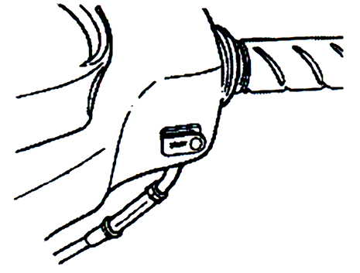
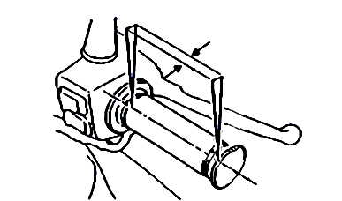
2~6 mm
Lock nut
Ayar somunu nut
- Önce Emniyet somununu gevşetin, ardından ayarlamak için ayar somununu çevirin. İşiniz bittiğinde Emniyet somununu iyice sıkın.
                - Kontrol edin:
- Gaz kelebeği valfi kablosunun kapalı konumdan açık konuma düzgün bir şekilde hareket ettiğini kontrol edin.
- Gaz kelebeği valfi kablosunu kontrol etmek için direksiyon kolunu bir yandan diğer yana döndürün.
- Gaz kelebeği kablosunun, diğer kablolar tarafından engellenmediğini ve düzgün çalıştığını kontrol edin.

§AKÜNÜN KONTROLÜ VE BAKIMI§
- Motosiklet bakım gerektirmeyen bir akü ile donatılmıştır, bu nedenle elektroliti kontrol etmek gereksizdir. Herhangi bir anormallik bulunması durumunda motosikletinizi SYM Yetkili servisine kontrol ettirin.
﹙ Akü terminallerinin temizlenmesi ﹚
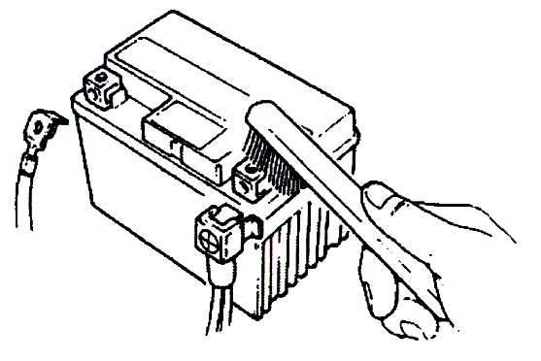
Akü terminallerini sökün ve üzerlerinde kir ve korozyon varsa temizleyin.
- Akü sökme prosedürleri aşağıdaki gibidir:
Kontak anahtarı anahtarını "KAPALI" konuma getirin, ardından önce negatif kablo vidasını sökün ve negatif kabloyu ayırın. Ardından, pozitif kablo vidasını ve pozitif kabloyu sökün.
Positive

Negative

                - DIKKAT:
- Akü kutup başları aşınmışsa ve üzerlerinde beyaz tozlar varsa, kutup başlarını ılık suyla temizleyin.
- Kutup başlarında belirgin bir aşınma varsa, kabloları ayırın ve ardından aşınmayı çelik bir fırça veya bir parça zımpara kağıdı ile temizleyin.
- Temizledikten sonra akü kablosunu takın ve terminallere ince bir kat gres sürün.
- Aküyü sökme işleminin tersi sırayla takın.

- Motosiklet bakım gerektirmeyen tipte bir akü ile donatılmıştır, bu nedenle elektrolit kontrolü ve eklenmesi gereksizdir. Herhangi bir anormallik bulunması durumunda motosikletinizi SYM Yetkili Satıcısına kontrol ettirin.
                - DIKKAT:
- Bu kapalı tip bir aküdür. Kapakları asla çıkarmayın.
- Akü uzun süre boşta kaldığında elektrik kaçağını ve kendi kendine boşalmayı önlemek için. Aküyü motosikletten çıkarın; akü tamamen şarj olduktan sonra iyi havalandırılmış ve loş ışıklı bir yerde saklayın. Akü hala motosiklet üzerinde tutuluyorsa, akünün negatif kablosunu ayırın.
- Akünün değiştirilmesi gerekiyorsa, aynı kapalı tip akü ile değiştirin (Bakım Gerektirmeyen).

                - §LASTIK KONTROLÜ§
- Lastikler motor kapalıyken kontrol edilmeli ve şişirilmelidir.
- Bir lastiğin yerle temas eğrisi anormalse, hava basıncı sayaç ile kontrol edin ve belirtilen basınca kadar şişirin.
- Lastik basıncı soğukken bir hava basıncı sayaç ile kontrol edilmelidir.
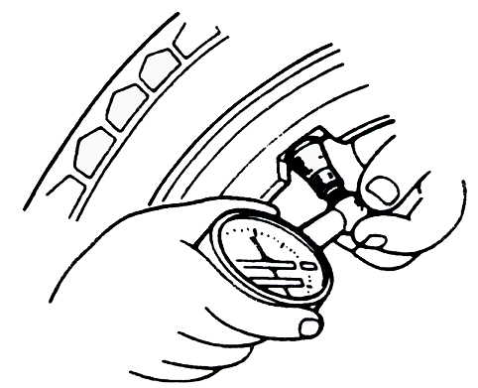
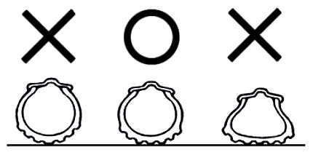

STANDART LASTİK BASINCI İÇİN LÜTFEN TEKNİK ÖZELLİKLERE BAKIN

- Lastiklerin ön ve arka yanaklarını çatlak ve hasar için görsel olarak kontrol edin.
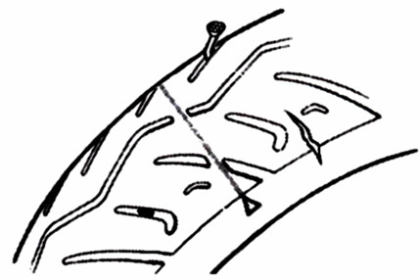
Dişli aşınma

Çatlak ve hasar

Yabancı maddeler (civiler veya küçük taşlar, vs.)
- Lastiklerde dişe sıkışmış çivi veya küçük taş olup olmadığını gözle kontrol edin.
- Diş oluğu derinliğinin yetersiz olup olmadığını görmek için "diş aşınma göstergesi" durumunu kontrol edin.
- Aşınma çubuğu görünen bir lastik aşınmıştır ve derhal değiştirilmelidir.

                - DIKKAT:
- Anormal lastik basıncı, aşınma veya çatlak, direksiyon hakimiyetinin kaybedilmesine ve lastik(ler)in patlamasına yol açan en önemli nedendir.

\
                - §DIREKSIYON KOLU ÖN AMORTISÖR KONTROLÜ§
- Bu kontrolü motor kapalıyken ve kontak anahtarı çıkarılmışken yapın.
- Ön amortisörlerde hasar olup olmadığını gözle kontrol edin.
- Direksiyon kolunu yukarı ve aşağı hareket ettirin ve ön amortisörlerde virajlardan kaynaklanan sesler olup olmadığını kontrol edin.
- Ön amortisörlerin cıvata ve somunlarının sıkılığını anahtarla kontrol edin.
- Direksiyon kolunu yukarı ve aşağı, sola ve sağa ve öne ve arkaya sallayarak gevşek olup olmadığını, çok fazla direnç gösterip göstermediğini ve bir tarafa çekip çekmediğini kontrol edin.
- Direksiyon kolunun fren kabloları tarafından çok sıkı çekilip çekilmediğini kontrol edin.
- Herhangi bir anormal durum tespit edilirse, motosikletinizi kontrol veya ayar için SYM Yetkili Satıcısına götürün.

                - §SIGORTALARIN KONTROLÜ VE DEĞIŞIMI§
Kontak anahtarını kapatın ve sigortaların sağlam olup olmadığını kontrol edin. Yanmış sigortayı, aynı amper değerine sahip yeni bir sigortayla değiştirin (30A+25A+20A+15A*2+10A). Elektrik sistemine ve devreye zarar vermemek için, (30A+25A+20A+15A*2+10A) amperden fazla bir sigorta kullanmak veya yanmış sigortayı değiştirmek için pirinç veya demir tel kullanmayın !
- Saklama kutusunu çıkarın, sigorta yuvasını akünün yanında bulacaksınız.
- Sigorta kutusu kapağını açın ve sigortayı dışarı çekin. Hasar veya kırık olup olmadığını kontrol edin.
- Sigortalar değiştirilirken kablo konektörleri ile sıkıca sabitlenmelidir. Gevşek bağlantılar aşırı yüke ve hasara neden olur.
- Ampuller gibi elektrikli bileşenleri değiştirmek için yalnızca belirtilen özelliklere sahip parçaları kullanın. Değişim için belirtilen özelliklere sahip olmayan parçaların kullanılması sigortanın atmasına ve akünün aşırı deşarj olmasına neden olabilir.
- Motosikleti yıkarken doğrudan sigorta kutusunun üzerine veya çevresine su püskürtmekten kaçının.
- Yeni sigorta tekrar hızlı bir şekilde yanarsa, lütfen tekrar değiştirmeden önce arızanın nedenini kontrol edin. Bilinmeyen bir nedenden dolayı sigorta atmışsa, motosikletinizi kontrol için bayinize götürün.
【SÖKME】
【TAKMA】
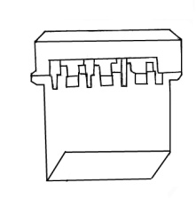
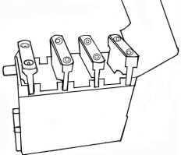

                - §DÖNÜŞ SINYAL IŞIKLARININ VE KORNANIN KONTROLÜ§
- Kontak anahtarını "ON" konumuna getirin.
- Ön & arka ve sol & sağ sinyal lambalarının yanıp söndüğünden emin olun ve ayrıca uyarı zilinin çalıp çalmadığını kontrol edin.
- Sinyal lambası kapaklarının kirli, çatlak veya gevşek olup olmadığını kontrol edin.
- Çalışıp çalışmadığını kontrol etmek için korna düğmesine basın.
                - DIKKAT:
- Sinyal lambaları için belirtilen özelliklerde ampuller kullanılmalıdır. Aksi takdirde, sinyal lambalarının normal çalışması etkilenecektir.
- Sürücüyü arkadaki araçlara karşı uyarmak için dönmeden veya şerit değiştirmeden önce sinyal lambasını açın.
- Sinyal lambasını kullandıktan sonra düğmesine basarak hemen kapatın. Aksi takdirde, ikiz sinyal lambalarının yanıp sönmesi arkadaki araçların sürücülerinin kafasını karıştırabilir.

                - §ÖN VE ARKA FARLARIN KONTROLÜ§
- Motoru çalıştırın, kafa lambası otomatik olarak yanar. Kafa lambası ve arka lambayı kontrol edin.
- Doğru olup olmadığını görmek için ön ışığın parlaklığını ve yönünü duvardan kontrol edin.
- Kafa lambası kapağının kirli, çatlak veya gevşek olup olmadığını kontrol edin.
                - §FREN IŞIĞININ KONTROLÜ§
- Kontak anahtarını "ON" konumuna getirin, ön ve arka tekerlekler için el fren kollarını tutun. Fren lambalarının yanıp yanmadığını kontrol edin.
- Fren lambası kapağının kirli, çatlak veya gevşek olup olmadığını kontrol edin.
                - DIKKAT:
- Elektrik sistemine zarar vermemek, ampulleri yakmamak ve aküyü boşaltmamak için yalnızca belirtilen özellikteki ampulleri kullanın, farklı özellikteki ampulleri kullanmayın.
- Yangına ve ciddi durumlarda motosikletin yanmasına neden olabilecek aşırı yük veya kısa devreyi önlemek için diğer elektrikli bileşenleri değiştirmeyin veya eklemeyin.

                - §YAKIT SIZINTISI KONTROLÜ §
- Yakıt deposunu, yakıt kabını, yakıt hortumunu ve karbüratörü sızıntı açısından kontrol edin.
                - §GÖVDENIN ÇEŞITLI MEKANIZMALARININ YAĞLANMASININ KONTROLÜ §
- Gövdenin pivot noktalarının yeterince yağlanıp yağlanmadığını kontrol edin. (örneğin, ana standdaki, yan standdaki ve fren kolundaki pivot noktaları...vb..).
                - § BUJI KONTROLÜ§
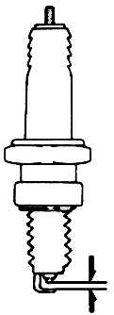
0.7~0.8mm
- Buji kablosunun kapağını çıkarın.
- Elektrotun kirli veya karbon birikintileri ile kirlenmiş olup olmadığını kontrol edin.
- Elektrot üzerindeki karbon birikintilerini çelik tel ile temizleyin ve bujiyi benzinle temizleyin, ardından bir bezle kurulayın.
- Elektrodu kontrol edin ve boşluğunu 0.7~0.8 mm'ye ayarlayın. (Bir sentil sayaç ile kontrol edin)
- Bujiyi gidebildiği yere kadar elle sıkın ve ardından bir anahtarla 1/2~3/4 tur daha sıkın.
                - UYARI:
Motor çalıştıktan sonra çok sıcaktır. Yanmamaya dikkat edin.
※Yalnızca üretici tarafından bu motosikletin motor özelliklerine uygun olarak önerilen bujileri kullanın. (Özelliklere bakın.)

                - §HAVA FILTRESINI KONTROL ETME§
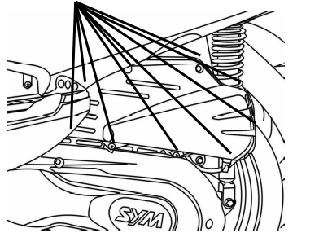
Vida

                - 《SÖKME PROSEDÜRÜ》
1. Montaj vidalarını hava temizleyici kapağından sökün.
2. Hava temizleyici kapağını çıkarın, ardından filtre elemanını çıkarın.
3. Elemanı çıkarın ve temizleyin. (Bakım programına bakın.)
《SÖKME PROSEDÜRÜ》
- Hava filtresini sökmenin tersi işlemi yaparak takın.
DIKKAT:
- Toz birikintisi, çıkış beygir gücünü azaltan ve yakıt tüketimini artıran başlıca nedenlerden biridir.
- Motosiklet çok sık tozlu yollarda sürülüyorsa, motorun hizmet ömrünü uzatmak için hava filtresi elemanını daha sık değiştirin.
- Hava filtresi yanlış takılırsa, toz silindirlere emilir, bu da erken aşınmaya ve çıkış gücünün ve motor ömrünün azalmasına neden olabilir.
- Motosikleti yıkarken hava filtresini ıslatmamaya dikkat edin. Aksi takdirde motorun zor çalışmasına neden olur.

11. ANORMAL BIR DURUM VEYA PROBLEM SÖZ KONUSU OLDUĞUNDA
                - §MOTOR ÇALIŞMADIĞINDA TESPİT§
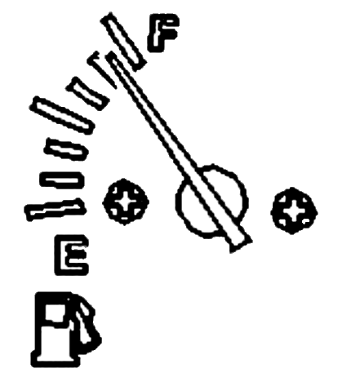
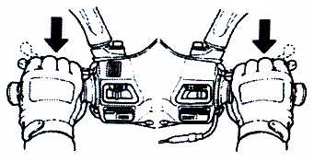
Arka tekerlek

Ön tekerlek

(1). Kontak anahtarı "AÇIK" konuma getirildi mi? | (2). Yakıt tankında yeterinci yakıt var mı? | (3). Çalıştırma düğmesine basıldığında arka veya ön tekerlek frenleri uygulanıyor mu?
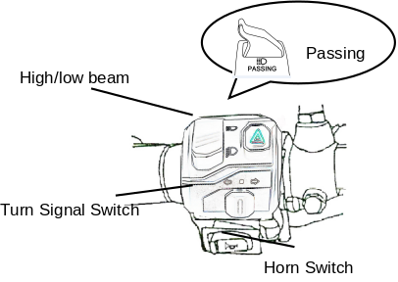

1/4
1/8

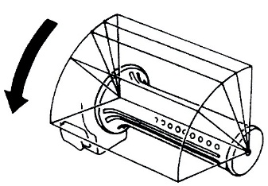

(4). Çalıştırma düğmesine basarken gaz kelebeği valf kolunu döndürüyor musunuz? | (5). Kontak anahtarı anahtarını "ON" konumuna getirin ve korna düğmesine basın, korna çalmazsa sigorta atmış olabilir.
【Yukarıdaki öğelerde herhangi bir sorun yoksa ve motor hala çalıştırılamıyorsa, motosikletinizi derhal SYM yetkili satıcısına kontrol ettirin.】
12. MOTOR YAKITI HAKKINDA ÖNERILER
- Bu motosiklet, 90 oktan veya daha yüksek kurşunsuz benzin kullanmak üzere tasarlanmıştır.
13. ŞANZIMAN YAĞI
- Önerilen yağ : SAE 85W-140

14. MOTOSİKLET SÜRÜŞÜ İÇİN ÖNLEMLER
1. Ana sehpayı kullanarak motosikleti kaldırın ve koltuğa oturun.
Ana park sehpasını kaldırmak için motosikleti öne doğru itin.
                - DİKKAT:
- Sürüşe başlamadan önce motor devrini artırmak için gaz kelebeği kolunu asla keyfi olarak çevirmeyin.

- Motosiklete sol taraftan binin ve seleye düzgün bir şekilde oturun, motosikletin devrilmesini önlemek için sağ ayağınızı yere sağlam bir şekilde basılı tutun.
DİKKAT:
- Yola çıkmadan önce arka tekerleğe fren uygulayın.

- Gaz kelebeği kolunu yavaşça döndürün, ardından motosiklet hareket etmeye başlayacaktır.
                - DIKKAT:
- Gaz kelebeği kolunu hızla döndürmek veya debriyaj kolunu serbest bırakmak motosikletin aniden ileri doğru hareket etmesine neden olabilir ve çok tehlikelidir.
- Sürüşten önce yan park standının tamamen geri yaylandığından emin olun.

                - 【Ani fren yapmayın ve keskin bir dönüş yapmayın】
- Hızlı frenleme ve keskin dönüşler kayma ve düşmeye neden olur.
- Özellikle yolun ıslak ve kaygan olduğu yağmurlu günlerde hızlı frenleme veya keskin dönüşler kaymaya, yanal kaymaya veya düşmeye neden olacaktır.

                - 【Yağmurlu günlerde aşırı dikkatle sürün】
- Yağmurlu bir günde veya ıslak yolda fren mesafesi kuru yoldakinden daha uzun olacaktır. Bu nedenle yavaşlayın ve frene daha erken basmaya hazırlanın.
- Yokuş aşağı inerken hızı azaltırken gaz kelebeği kolu serbest bırakılmalı ve frenler gerektiği gibi uygulanmalıdır.

15.§ Kilitlenmeyi önleyici fren sistemi §

ABS, düz giderken sert frenler uygulandığında tekerleğin kilitlenmesini önlemeye yardımcı olmak için tasarlanmıştır. ABS fren kuvvetini otomatik olarak düzenler. Aralıklı olarak kavrama kuvveti ve frenleme kuvveti kazanmak, tekerleğin kilitlenmesini önlemeye yardımcı olur ve durma sırasında dengeli direksiyon kontrolüne izin verir.
Fren kontrol işlevi geleneksel bir motosikletinkiyle aynıdır. Ön fren için fren kolu ve arka fren için fren pedalı kullanılır.

ABS tekerlek kilitlenmesini önleyerek durma sırasında denge sağlasa da, aşağıdaki özellikleri unutmayın:
- ABS, olumsuz yol koşullarını, yanlış karar vermeyi veya frenlerin yanlış uygulanmasını telafi edemez. ABS ile donatılmamış motosikletlerde olduğu gibi aynı özeni göstermelisiniz.
- ABS fren mesafesini kısaltmak için tasarlanmamıştır. Gevşek, engebeli veya yokuş aşağı yüzeylerde, ABS'li bir scooter'ın durma mesafesi ABS'siz eşdeğer bir motosikletinkinden daha uzun olabilir. Bu tür alanlarda özel dikkat kullanın.
- ABS, düz frenleme sırasında tekerlek kilitlenmesini önlemeye yardımcı olur, ancak viraj alma sırasında frenlemenin neden olabileceği tekerlek kaymasını kontrol edemez. Bir virajı dönerken, frenlemeyi her iki frenin hafifçe uygulanmasıyla sınırlandırmak veya hiç fren yapmamak daha iyidir. Viraja girmeden önce hızınızı azaltın.
- ABS'ye entegre bilgisayarlar araç hızı ile tekerlek hızını karşılaştırır. Tavsiye edilmeyen lastikler tekerlek hızını etkileyebileceğinden, bilgisayarların kafasını karıştırabilir ve bu da fren mesafesini uzatabilir.

 DIKKAT:
ABS sürücüyü olası tüm tehlikelerden koruyamaz ve GÜVENLİ SÜRÜŞ uygulamalarının yerine geçmez. ABS sisteminin nasıl çalıştığının ve sınırlamalarının farkında olun. Hava, yol yüzeyi ve trafik koşullarına uygun hızlarda ve şekilde sürüş yapmak sürücünün sorumluluğundadır.

§TCS SİSTEMİ§
TCS, ön ve arka tekerleklerin hızını tespit etmek için kontrol ünitesini kullanır. Motosiklet çalıştığında veya hızlandığında, arka tekerlek ile ön tekerlek arasındaki hız farkının çok büyük olduğu tespit edilirse, kontrol ünitesi derhal sürüş kuvvetinin çok büyük olduğuna karar verir ve ateşleme açısını ayarlayarak veya yakıtı keserek motorun tork çıkışını derhal azaltır, sürüş kuvvetini azaltır, böylece arka tekerleğin kayma oranını azaltır.
TCS, çekiş kontrol sistemi. Amacı, motosikletin sürüş yönünün dengesini korumak için motosiklet başladığında ve hızlandığında arka tekerlek kaymasını önlemek veya azaltmak için motorun çıkış torkunu kontrol etmektir.
Sürücünün motosiklet üzerindeki kontrolü esasen lastik ile yol arasındaki kuvveti kontrol etmektir, ancak tekerlek ile yol arasındaki kuvvet lastik ile yol arasındaki yapışma özellikleri ile sınırlıdır. Lastik ve yol arasındaki kuvvet yapışma sınırına yakın olduğunda veya ulaştığında, örneğin motosiklet başladığında veya hızlandığında, kar, buz veya ıslak çamurlu yollar gibi yol yapışma katsayısı küçükse, motosikletin sürüş torku genellikle lastik ve yol arasındaki yapışma sınırını aşacak ve aşırı arka tekerlek kaymasına neden olacaktır, bu da sadece motosikletin sürüş performansını düşürmekle kalmaz, lastik aşınmasını artırır ve şanzıman sistemi ve sürücü üzerindeki yükü artırır, Yakıt tüketimini artırır ve motosikletin kontrol edilebilirliğine, dengesine ve güvenliğine zarar verir. Bu nedenle, motosiklet lastiği ile yol arasındaki kuvvetin makul bir şekilde ayarlanması, motosikletin aktif güvenliğini artırmak için büyük önem taşımaktadır.

16. SOĞUTMA SISTEMI KONTROLÜ
(Soğutma sisteminde sızıntı olup olmadığını kontrol edin)
1.Aracı düz bir zemin üzerinde ana stand ile destekleyin.
2.Radyatör ve boru tesisatında sızıntı olup olmadığını kontrol edin.
3.Aracın park edildiği zeminde araçtan damlayan su olup olmadığını kontrol edin.

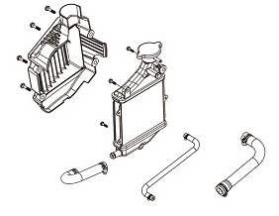

Radyatör tankı

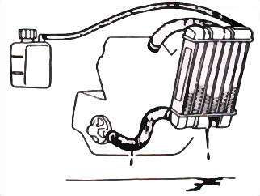
SOĞUTUCU SIVININ YENİLENMESİ.
- Aracı düz bir zeminde
dik konumda destekleyin.
- Tank kapağını açın.
- Rezerve tank kapağını açın, soğutucu sıvıyı doldurun
- Soğutma suyu seviyesi çok düşerse, bu
soğutma sisteminde bir sorun olduğunu gösterebilir.
- Radyatörün paslanmasını önlemek için,
bilinmeyen marka soğutucular kullanmayın

17. PERİYODİK BAKIM TABLOSU

Çğe |  | Bakım kilometresi | Her 1000KM | Her 5000KM | Her 10000KM | Her 15000KM
Çğe | Kontrol | Bakım Aralığı | 1 Ay | 3 Ay | 6 Ay | 1 Yıl
1 | Hava filtresi elemanı* |  | I | R
2 | Yağ filtresi (ağ filtre) |  | I | Her 10.000 km'de bir temizleyin
3 | Motor yağı |  | (ilk olarak 1.000 km'de, ikinci olarak 6.000 km'de ve sonrasında her 5.000 km'de bir değiştirin)
4 | Lastik, basınç |  | I | I
5 | Akü |  | I | I
6 | Buji |  | I | I |  | R
7 | Gaz kelebeği valfindeki karbon birikintilerinin temizlenmesi |  | I |  | I
8 | Direksiyon yatağı ve kolları |  | I | I
9 | Şanzıman sızıntısı olup olmadığı kontrolü |  | I | I
10 | Krank gövdesinde sızıntı kontrolü |  | I | I
11 | Şanzıman yağı |  | (ilk değiştirme 1.000 km'de, ardından her 5.000 km'de bir değiştirin)
12 | Fren sıvısı |  | I | Her 30.000 km'de bir değiştirin
13 | CVT/Tahrik Kayışı/silindir/Tahrik Kasnağı |  | I/C: Her 5000KM, R: Her 20000KM
14 | Yakıt deposu boruları ve Yakıt filtresi |  | I | I
15 | Gaz kelebeği çalışması ve kablosu |  | I | I
16 | Cıvatalar ve somunlar |  | I | I
17 | Kam Zinciri |  | I | I
18 | Valf açıklığı |  | I |  | I
19 | Amortisörler |  | I |  | I
20 | Ön/arka süspansiyon |  | I |  | I
21 | Ana/yan sehpa |  | I/L |  | I/L
22 | Krank gövdesi kaçak sistemi (PCV) |  | I |  | C
23 | Soğutucu |  | I |  |  | R
24 | Soğutma fanı, borular |  | I | I
25 | Debriyaj, Debriyaj dış kısmı, Tahrik kasnağı |  |  |  | C
26 | Fren mekanizması/fren balatası (pedleri) ** |  | I | I
27 | Işık, Anahtarlar ve Elektrik sistemi |  | I | I
☆Yukarıdaki bakım programı, aylık 1000 kilometreyi referans alarak, hangisi önce gelirse o esas alınarak oluşturulmuştur.
※Scooterınızı en iyi durumda tutmak için SYM Yetkili Bayii veya Franchise Bayii tarafından düzenli olarak kontrol ettirin
Kod: I ~ Denetim, temizlik ve ayarlama R ~ Değişim C ~ Temizleme (Gerekirse değişim) L ~ Yağlama
Açıklama: 1. Scooter tozlu yollarda veya aşırı kirli ortamlarda kullanıldığında hava filtresi elemanını daha sık kontrol edin.
2. Scooter sık sık yüksek hızda kullanılıyorsa ve yüksek kilometre performansı sergilemişse bakım daha sık yapılmalıdır.
☆Scooterınızı en iyi durumda tutmak için Yetkili Bayii tarafından düzenli olarak kontrol ettirin
☆Sık sık yüksek hızda/uzun mesafe sürüş, tozlu ortam gibi durumlarda, scooterınızı daha sık kontrol edin
【Açıklamalardaki notlar, geçerli modelleri belirtmek için kullanılır.】

18.TEKNİK ÖZELLİKLER

 |  | Model | TEA25T1CN-TRC
Öğe | Özellik |  | TEA25T1CN-TRC
Uzunluk |  |  | 2185mm±20mm/2285 mm±20mm(bagajlı)
Genişlik |  |  | 810mm±20mm
Yükseklik |  |  | 1325mm±20mm
Tekerlek tabanı |  |  | 1510mm±10mm
Net Ağırlık |  |  | 200±6kg
Maksimum ağırlık |  |  | 353±6kg(front:125±4kg rear:228±4kg)
Tipi |  |  | 4- zamanlı motor
Gerekli Yakıt |  |  | Kurşunsuz benzin
Sıkıştırma oranı |  |  | 10.7±0.2:1
Maksimum HP |  |  | 18.1KW/8000rpm
Maksimum torque |  |  | 24.0Nm/6000rpm
Başlangıç yöntemleri |  |  | elektrikli marş motoru
ECU/ Karbüratör tipi |  |  | M4B
Marka |  |  | Continental
Şanzıman |  |  | C.V.T.
Ön lastik |  |  | 120/70-15
Arka lastik |  |  | 140/70-14
Jant |  |  | Aluminyum
Lastik basıncı |  |  | Ön: STD 2.0kgf/cm²,  Arka: STD 2.5kgf/cm²
Ön fren |  |  | Disk tipi (Ø 260 mm)
Arka fren |  |  | Disk tipi (Ø 240 mm)
Far derin/uzun far |  |  | 12V 44W/ 12V 22W (LED)
Konum lambaları |  |  | 12V 6.5W (LED)
Arka lamba / stop lambası |  |  | 12V 4.2W /12V 6.72W(LED)
Ön dönüş sinyal lambası |  |  | 12V 2.4W *2(LED)
Arka dönüş sinyal lambası |  |  | 12V 2W *2(LED)
Lisans ışığı |  |  | 12V 5W
Motor yağı kapasitesi |  |  | 1.4L (1,2 L değişiklik için)
Şanzıman yağı kapasitesi |  |  | 180cc (Değişim için 160cc)
Yakıt deposu kapasitesi |  |  | 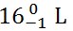
Sigorta |  |  | 30A+25A+20A+15A*2+10A
Buji |  |  | CR8E
Akü |  |  | YTX12(12V 12Ah)
Hava temizleyici |  |  | Kağıt tipi
DİKKAT: Özellikler veya ekipmanlar önceden haber verilmeksizin değiştirilebilir.

Onarım ve Bakım kayıt formu
Model kodu: ŞASİ:
NO. | KM. | Tarih | Öğe (onarım veya bakım) | Durum açıklaması | Bakım personelinin imzası
Satış departmanı imzası ： Bakım departmanı imzası：
Müşteri adı: TEL:
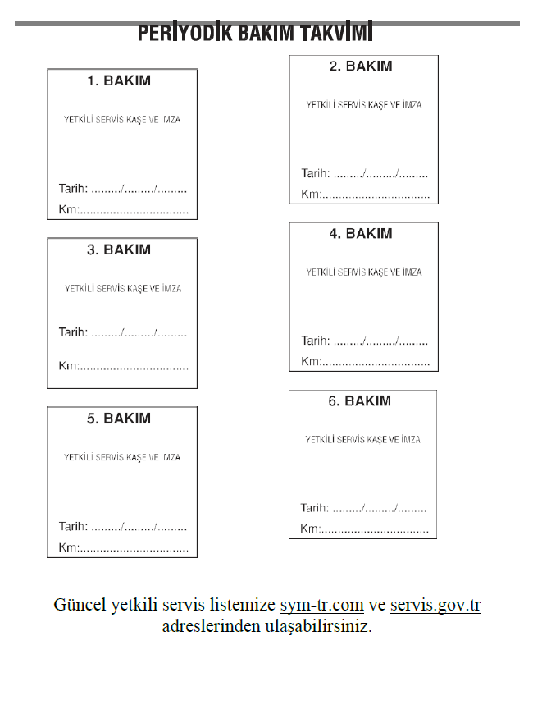

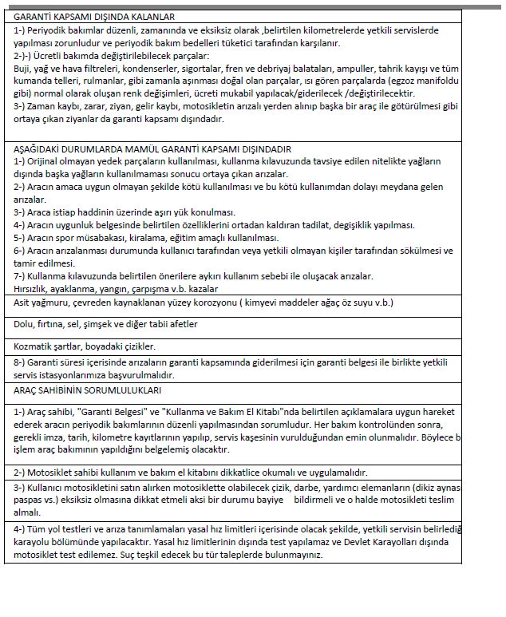

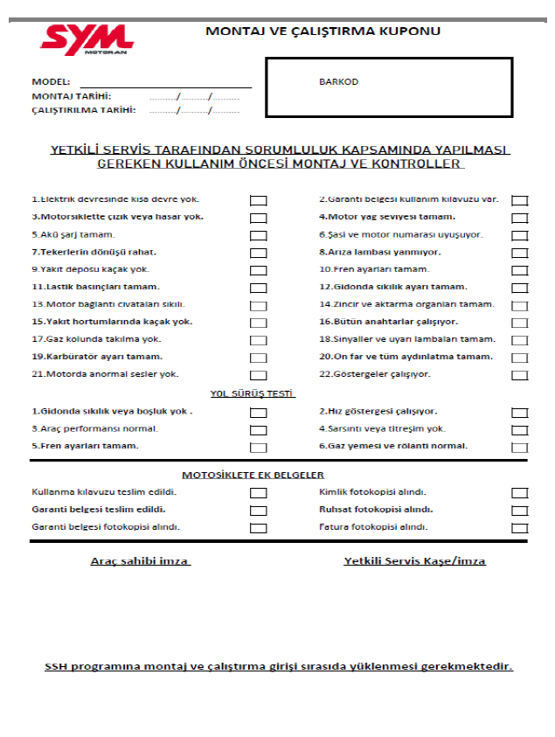

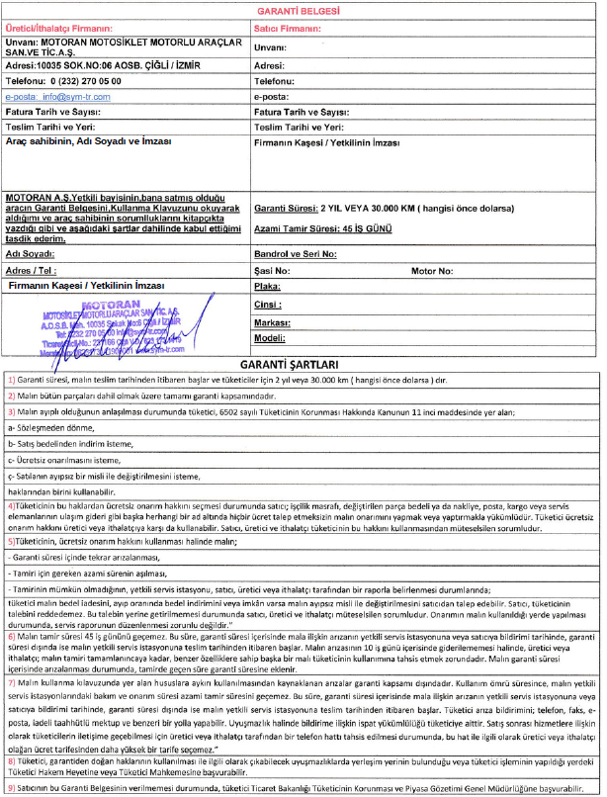

MÜŞTERİ MEMNUNİYET FORMU
Değerli müşterimiz;
Sizlere sunmakta olduğumuz hizmetin kalitesini daha ileri düzeylere taşıyabilmek için bu müşteri memnuniyet formunu doldurmanızı rica ederiz.

- Motosikletinizin Modeli:…………………..
- Motosikletininizin montajı sırasında sorun yaşadınız mı ? : ..............
- Yetkili servisimiz tarafından bilgilendirildiniz mi ?..................
- Sizin eklemek istedikleriniz …………………………………
…………………………………………………………………
…………………………………………………………………
Tarih :……………………….
Adınız :……………………….
Soyadınız :………………………
İmza :………………………
Lütfen aşağıdaki adresimize gönderiniz.

Motoran Motosiklet Motorlu Araçlar San. Tic. A.Ş. A.O.S.B.10035 Sok.No:6 35260 Çiğli / İZMİR Tel: 0 232 270 05 00
www.sym-tr.com

